Технические особенности системы теплого пола «ТЕПЛОЛЮКС Elite»

В системе «ТЕПЛОЛЮКС Elite» используются двухжильные нагревательные секции ТЛБЭ. Данные системы имеют в конструкции экранирующую оплетку, которая обеспечивает механическую и электрическую защиту, а также увеличивает термостойкость кабеля. При производстве нагревательных кабелей «ТЕПЛОЛЮКС Elite» использованы материалы ведущих мировых производителей пластмасс.

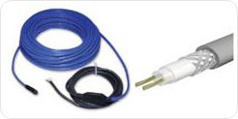
Двужильная нагревательная секция Elite(марка ТЛБЭ) состоит из нагревательного кабеля, который оснащен соединительной муфтой и монтажным концом, а с другой – концевой муфтой без выводов.

Двужильная конструкция нагревательного кабеля позволяет подавать питание с одного конца секции. Это упрощает ее раскладку в помещении.

Нагревательная секция системы теплого пола Elite – это экранированный двухжильный кабель и сверхнадежные соединительная и концевая муфта, выполненные в заводских условиях на самом современном европейском оборудовании.
Двойная изоляция и экранирующая оплетка кабелей позволяет использовать теплые полы «ТЕПЛОЛЮКС Elite» в помещениях любой влажности.
правило, двужильный кабель проще смонтировать, чем одножильный. По качеству и сроку эксплуатации у двухжильного и одножильного кабелей различий нет!

Монтаж системы теплого пола «ТЕПЛОЛЮКС Elite»

Для монтажа системы необходимо:

1. Подготовить в стене место для установки терморегулятора.
2. Проштробить в стене канавки для электропроводки, монтажных концов нагревательной секции и трубки для датчика температуры.
3. Подготовить поверхность пола (выровнять, очистить от мусора).
4. Уложить теплоизоляцию.
5. Закрепить отрезки монтажной ленты.
6. Уложить с расчетным шагом укладки и закрепить нагревательную секцию.
7. Смонтировать датчик температуры.
8. Установить терморегулятор.
9. Выполнить необходимые электрические соединения. Проверить отсутствие повреждений нагревательных секций и датчика температуры. Измерить сопротивление секции и датчика. Их значения должны соответствовать паспортным данным.
10. Залить цементо-песчаную стяжку толщиной 3-5см.
11. Уложить декоративное покрытие пола по Вашему вкусу.
12. Через 28 дней после заливки стяжки система готова к работе.

Схема укладки:

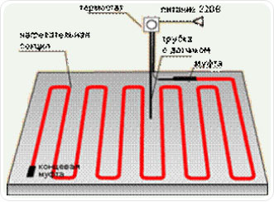

Типичная конструкция «теплого пола» представлена на рисунке:

